
บันทึกข้อความ
ส่วนราชการ สภ.ทับปุด จว.พังงา โทร. ๐๗๖ ๕๙๙ ๐๓๕
ที่ ๐๐๒๓(พง).๑๑/- วันที่ 30 มิถุนายน ๒๕๖8
เรื่อง รายงานแผนการใช้จ่ายงบประมาณและผลการใช้จ่ายงบประมาณของ สภ.ทับปุด ประจำปีงบประมาณ พ.ศ.2568
เรียน ผกก.สภ.ทับปุด
อ้างตามแผนการใช้จ่ายงบประมาณของ สภ.ทับปุด ประจำปี พ.ศ.2568 งานอำนวยการ ขอรายงานแผนการใช้จ่ายงบประมาณ ของ สภ.ทับปุด ประจำปี พ.ศ.2568 ไตรมาสที่ 1 – 4 (1 ต.ค.67 – 30 ก.ย.68) และสรุปผลการใช้จ่ายงบประมาณของ สภ.ทับปุด ประจำปี พ.ศ.2568 (1 ต.ค.67 – 30 มิ.ย.68) เรียนมายังท่านพร้อมหนังสือนี้ รายละเอียดปรากฏตามเอกสารที่แนบมาด้วย
จึงเรียนมาเพื่อโปรดทราบ


พ.ต.ต.
( สุรสิทธิ์ ขุนทอง )
สว.อก.สภ.ทับปุด

- ทราบ
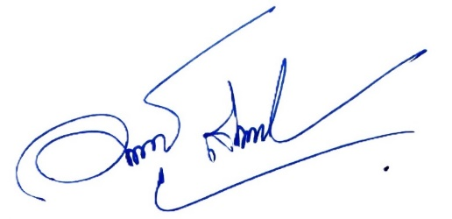
- แจ้งทุกแผนกงานทราบ
- เผยแพร่ข้อมูลทางเว็บไซต์ สภ.

พ.ต.อ.
( วีรยุทธ สิทธิรัตนกุล )
ผกก.สภ.ทับปุด
31 มี.ค.68

